**江苏省仪征中学2024-2025学年度第一学期高二物理学科导学案**

## 专题强化 波的图像与振动图像的综合问题及波的多解问题

研制人：韦 娟 审核人：刘 刚

班级：____________姓名：____________学号：_____________授课日期： 2024-11-21

本课在课程标准中的表述：进一步理解波与振动之间的联系.

**[学习目标]**

1.进一步理解波的图像问题.

2.知道波的图像和振动图像的区别与联系，会区别并分析两类图像.

3.理解波的多解性，会分析波的综合问题．

**[课前预习]**

一、波的图像与振动图像的综合问题

1．波的图像与振动图像的主要区别

(1)振动图像描述的是一个振动质点的振动位移y随时间t的变化关系，图像随时间向前延伸．

(2)波的图像描述的是许多质点在某一时刻振动的位移y，横坐标表示介质中各点的平衡位置离原点的距离x，相邻两个步调总一致的质点的平衡位置之间的距离表示其波长λ，图像随时间向前平移．

2．求解波的图像与振动图像综合问题的三个关键

(1)分清振动图像与波的图像，横坐标为x的是波的图像，横坐标为t的是振动图像．

(2)看清横、纵坐标的单位．尤其要注意单位前的数量级．

(3)找准波的图像对应的时刻，找准振动图像对应的质点．

**[课堂学习]**

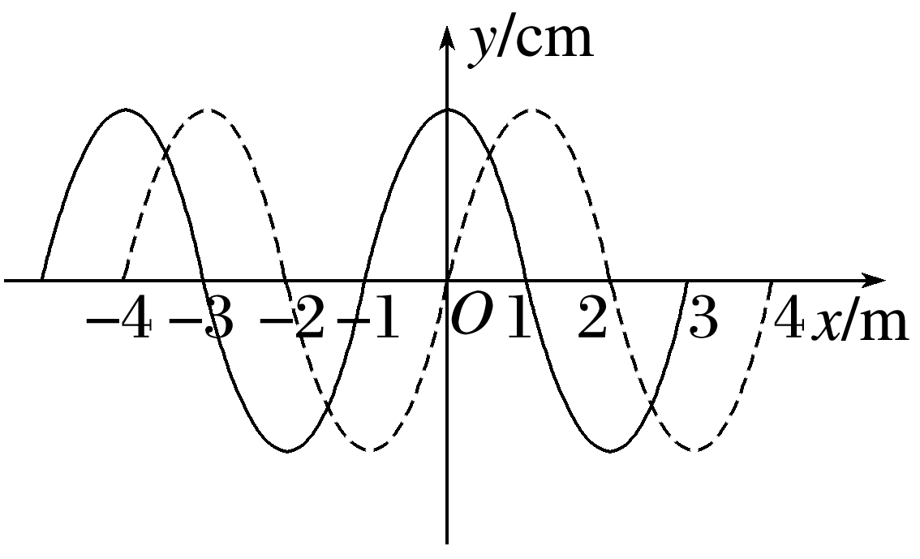例1　如图所示，实线是某时刻的波形图，虚线是0.2 s后的波形图．

(1)若波向左传播，求它的可能周期和最大周期．

(2)若波向右传播，求它可能的传播速度．

二、Δt后波形图的画法

1．平移法：算出波在Δt时间内传播的距离Δx＝vΔt，把波形沿波的传播方向平移Δx.如果Δx较大，可化为Δx＝nλ＋Δx′，由于波的空间周期性，可以去整留零，只需平移Δx′即可，平移波形后一定要注意把图像补画完整．

2．特殊点法：找出波形图一个波形中相邻的几个特殊点(如波峰、波谷、平衡位置等点)，画出这些特殊点在Δt时刻的位置，然后用正弦曲线连起来画出波形图，如果Δt较长，可先表示为Δt＝nT＋Δt′.由于时间的周期性，可以去整留零，只需画出特殊点在Δt′时刻的波形图．特殊点法适用于特殊时间，Δt或Δt′必须为T的整数倍才易确定特殊点的位置来画波形．特殊点法画波形图较为简单易行．

例2　如图所示，实线是沿x轴传播的一列简谐横波在t＝0时刻的波形图，虚线是这列波在t＝0.2 s时刻的波形图．已知该波的波速是0.8 m/s，则下列说法正确的是(　　)

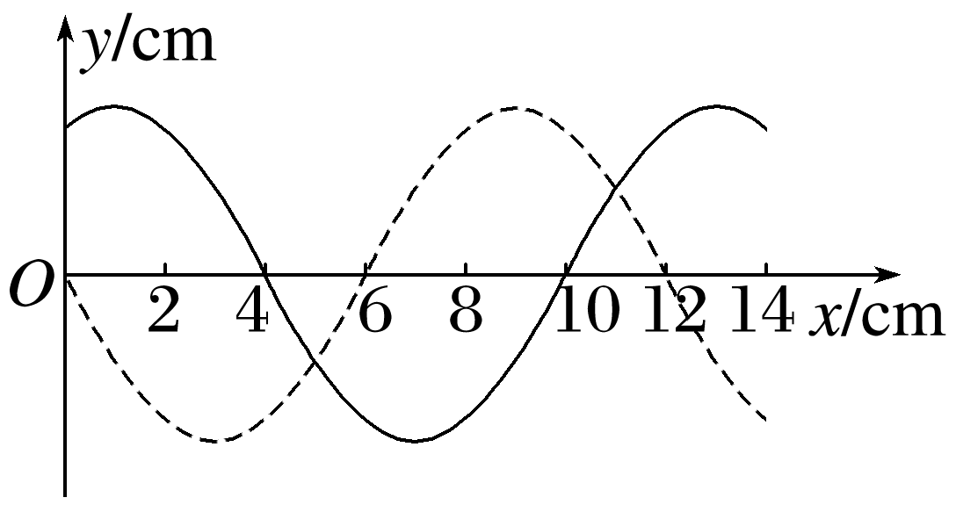A．这列波的周期是0.2 s

B．这列波的传播方向为x轴正方向

C．这列波在0.2 s内向x轴负方向传播了个波长

D．从t＝0时刻开始，平衡位置为x＝5 cm处的质点经0.1 s振动到波峰

三、波的多解问题

1．波的传播方向的双向性形成多解

只要没有指明机械波沿哪个方向传播，就要讨论两个方向的可能性．

2．波的周期性形成多解

(1)时间周期性：t时刻与t＋nT(n＝1,2…)时刻的波形完全重合，即同一波形图可能是不同时刻形成的．

(2)空间周期性：平衡位置相距nλ的两点振动步调相同，平移λ的整数倍，波形“相同”．

例3　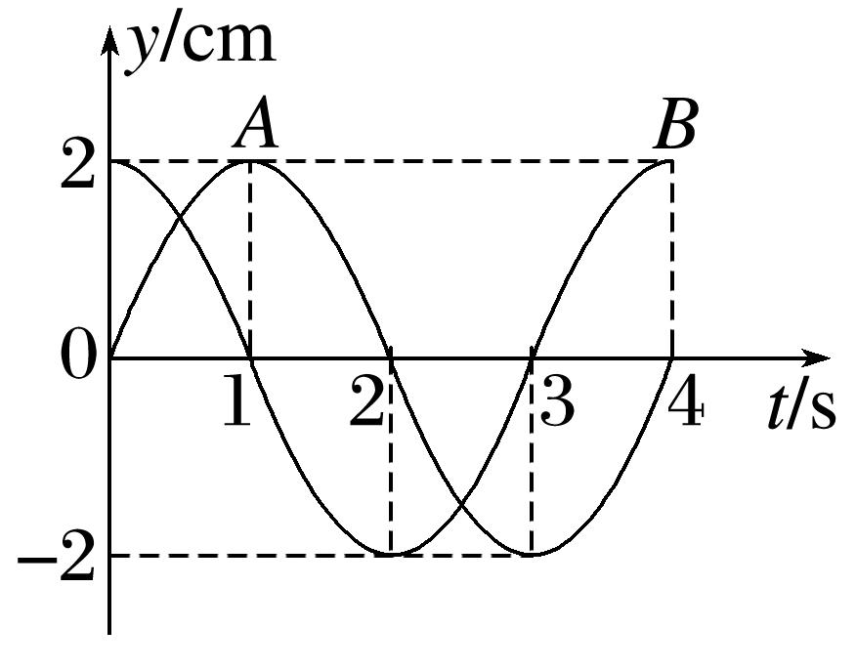一列波长小于3 m的横波沿着x轴正方向传播，平衡位置在x1＝1 m和x2＝4 m的两质点A、B的振动图像如图所示，则

1. 3 s末A、B两质点的位移 是否相同？
2. 1 s末A点与B点的速度大小关系？

（3）波长可能为？

（4）波速可能为？

例4　一列简谐横波沿x轴传播，M、N是x轴上的两质点，如图甲是质点N的振动图像，图乙中实线是t＝3.0 s时的波形图，质点M位于x＝8 m处，虚线是经过Δt时间后的波形图(其中Δt＞0)，图中两波峰间的距离Δx＝7.0 m，求：

(1)波速大小和方向；

(2)时间Δt；

(3)从实线时刻算起，质点M第11次到达y＝2.5 cm所需时间．

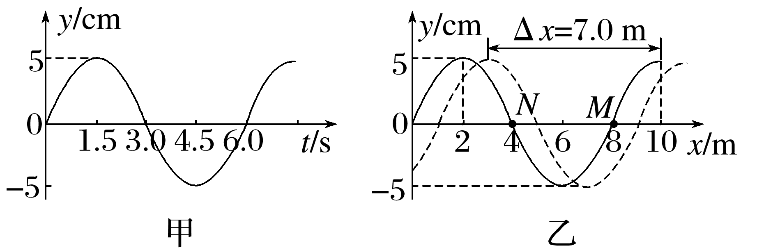

**[课后作业]** 完成课后作业

**[课后感悟]**